Installation de Wordpress avec Laragon

Lancer Laragon

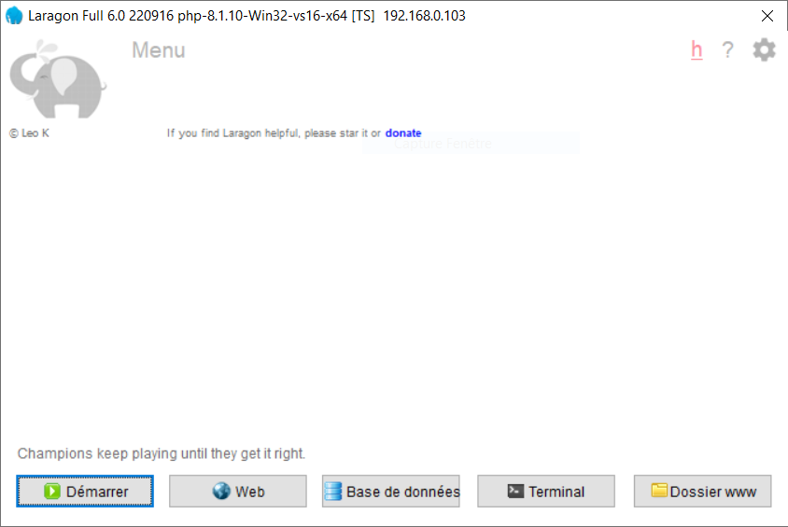

Cliquez sur le bouton « Démarrer »

Une fois les services démarrer vous aurez cette fenêtre

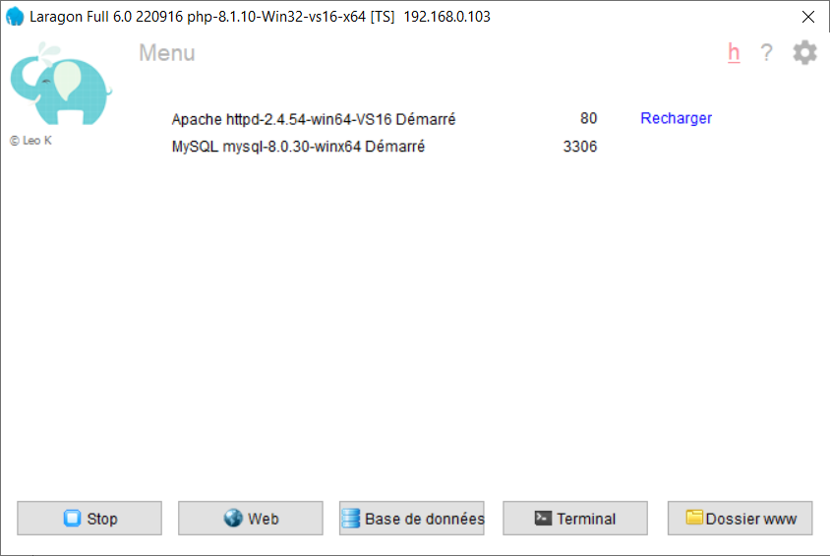

Faites un clic droit sur la fenêtre et « créer un site web rapidement » -> « Wordpress »

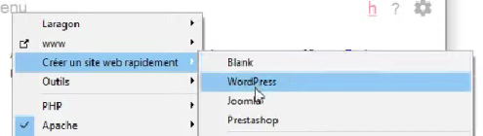

Saisissez le nom de votre projet

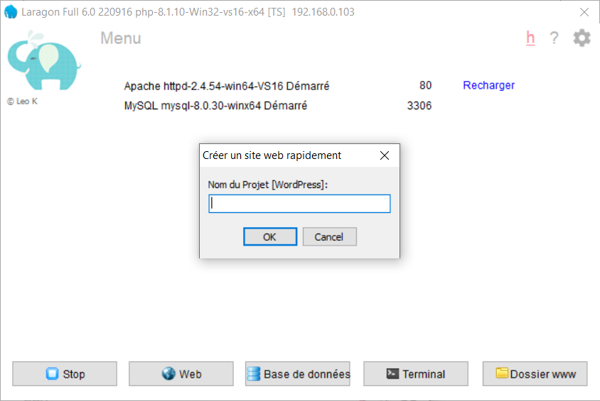

Attendez la fin de l’installation

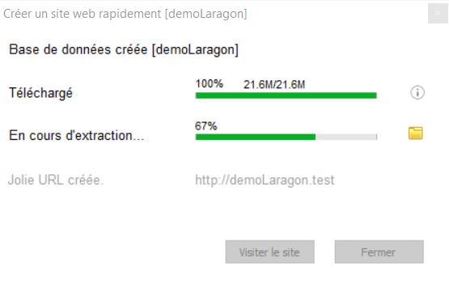

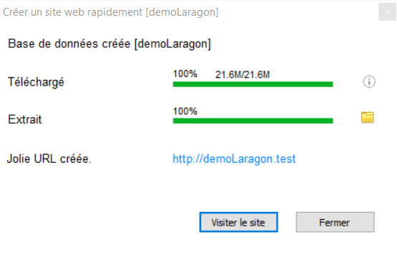

Puis en cliquant sur le lien ou sur le bouton « Visiter le site » vous pourrez accéder au site